Проверка HSE / посещение предприятия / общий осмотр

Цели:
В конце сессии, участники должны:
- Научиться активно участвовать в проверке HSE / посещении предприятия / общем осмотре

Эта сессия должна быть сформирована на месте. Для этого в Вашем распоряжении имеется два варианта:
- существует местный (или в отделении) курс обучения, который отвечает данным целям. В этом случае, такой курс обучения можно использовать вместо данного модуля.
- в противном случае, нужно будет сформировать свой собственный курс обучения согласно предложениям, представленным ниже.
Настоящий документ содержит предложения по содержанию и педагогическим методам, обеспечивающим достижение целей данного модуля.
Ключевые элементы | Поддержка/действия
Цель- привлечь новичка к проверке, посещению предприятия, общему осмотру.  Модуль позволяет подготовить эту проверку или посещение новичков, используя документы, существующие в отделении.  Новичок должен активно участвовать в проверке (в сопровождении представителя HSE предприятия) и, если это возможно, составить весь или часть отчета (условие утверждения модуля). | Документы, касающиеся проверок отделений (а также различные «тетради» об этапах посещения предприятия, например, для разведки и добычи, приведенные в приложении, которые могут быть обобщены).  Пройти электронное обучение по Moho Nord: Посещение предприятия (00015981)
Цель проверок и посещений предприятия - стремление к непрерывному совершенствованию, а не контролю.
Каждый может и должен посещать предприятие
Приблизительная длительность:

1 час в аудитории, чтобы подготовить затем время для проверки (1 день), составления отчета и возвращения.

Рекомендации по педагогическим методам:
Местный руководитель должен организовать или воспользоваться проверкой / посещением производства, чтобы каждый новичок смог участвовать.
- Модули, необходимые для выполнения сессии
- TCT 4.1 и TCT 4.3
- Подготовка сессии
Для этой сессии рекомендуется использовать пояснительные тетради отделения (например, из разведки и добычи: «Руководство по посещению предприятия» приводится в приложении), где даны цели и процедуры проверок / посещений предприятия; необходимо иметь копию для каждого участника.

Модуль электронного обучения «Посещение предприятия» (00015981) достаточно универсален для использования во всех ситуациях и для всех отделений, и основывается на тетради «Руководство по посещению предприятия» разведки и добычи. Если у вас нет достаточного количества компьютеров для обучения каждого участника, вы можете сделать просмотр через видеопроектор и вести обучение в интерактивном режиме.

- Особые моменты, требующие внимания
Проверка, которой должны заниматься новички, не должна быть проверкой разрешения на работу или согласования работ, что уже проходилось в модулях общей технической части (курс 3): TCT 3.1 и 3.2.
Участники должны играть активную роль в составлении отчета о проверке и возвращении к нему, вы должны планировать заранее, в зависимости от типа проверки и используемого хранилища данных, в зависимости от их роли.

- Предложение по планированию сессии
Инструкции для преподавателя:
- Комментарии для преподавателя
- Ключевые элементы содержания
- Тип работ
- «Вопрос» / объявление требований

Фаза / Длит-ть | Преподаватель | Предложение по содержанию модуля
1. Электронное обучение по Moho Nord  20’ 20’ | Модуль электронного обучения по посещению предприятия  Пройти электронное обучение по Moho Nord о посещений предприятия.  Если доступ к компьютеру каждого участника затруднителен на вашем предприятии, можно сделать просмотр через видеопроектор и вести обучение в интерактивном режиме, а также проводить викторины в интерактивном режиме. | 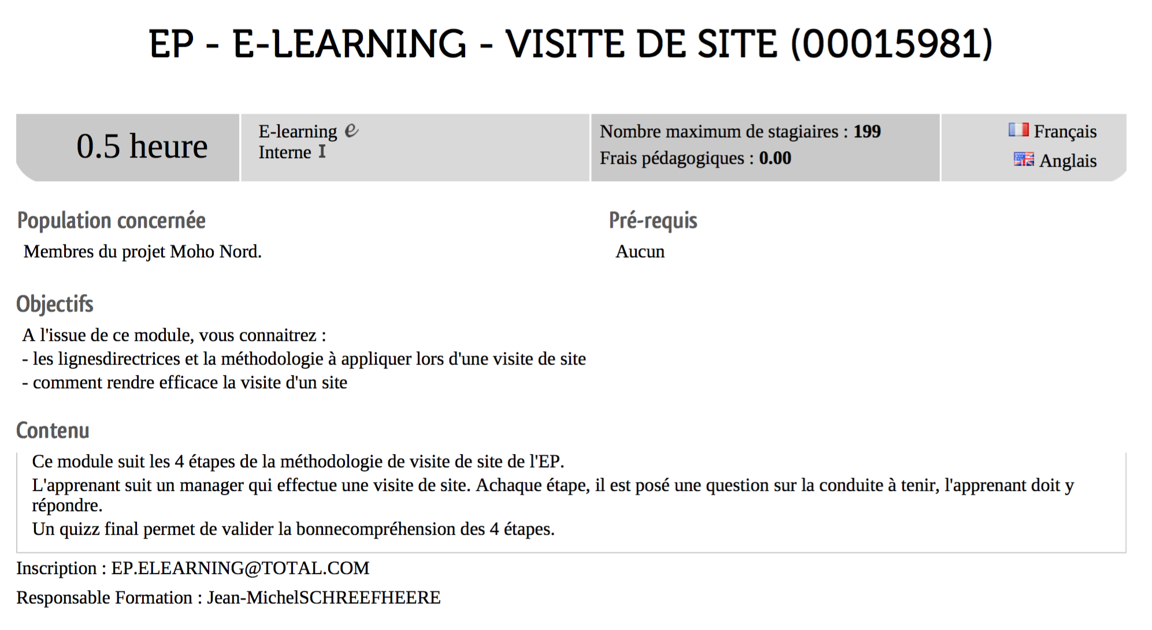
2. Ознакомление с проверкой  40’ 1 :00 | Основные принципы проверки  Рассказать об основных принципах проверки, которую будут проводить участники.  Любой тип проверки / посещения / полевой экскурсии HSE, кроме проверки разрешения на работу.  Уделите время, чтобы объяснить роль каждого, опираясь на стандарты проверки и информацию, представленную в руководстве или в справочном документе отделения / предприятия.  Ключевая информация, которую нужно передать:  Цель проверок и посещений предприятия - стремление к непрерывному совершенствованию, а не контролю.  Каждый может и должен посещать предприятие  Показать также роль участник(ов) в составлении отчета о проверке и возвращении к нему.  Сделать акцент на человеческом факторе проверки, особенно во время собеседования, напоминая о модуле о человеческом факторе и активном слушании.  Конечно, проверку можно будет практиковать при контакте по вопросу безопасности и использовании стоп-карты, а также при активном слушании во время собеседования (TCT 4.1 и 4.3).  Возвратиться к началу проверки/посещения | 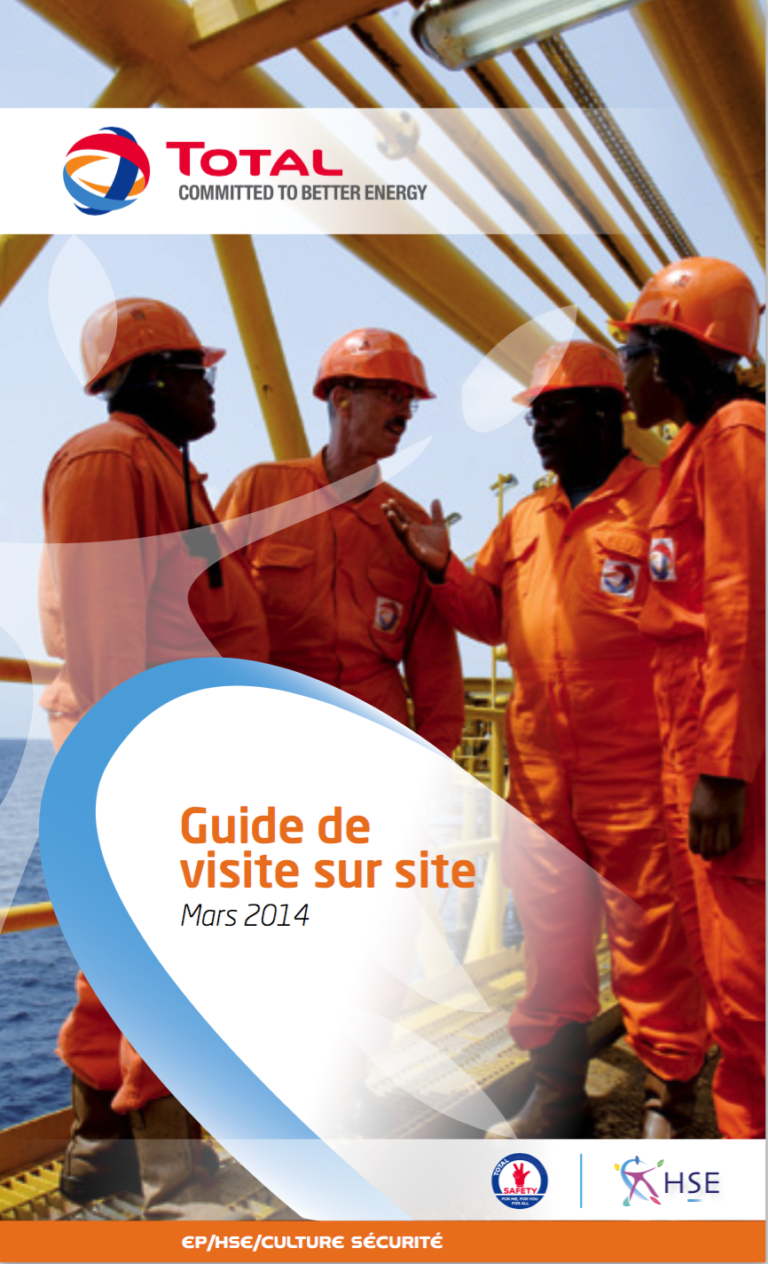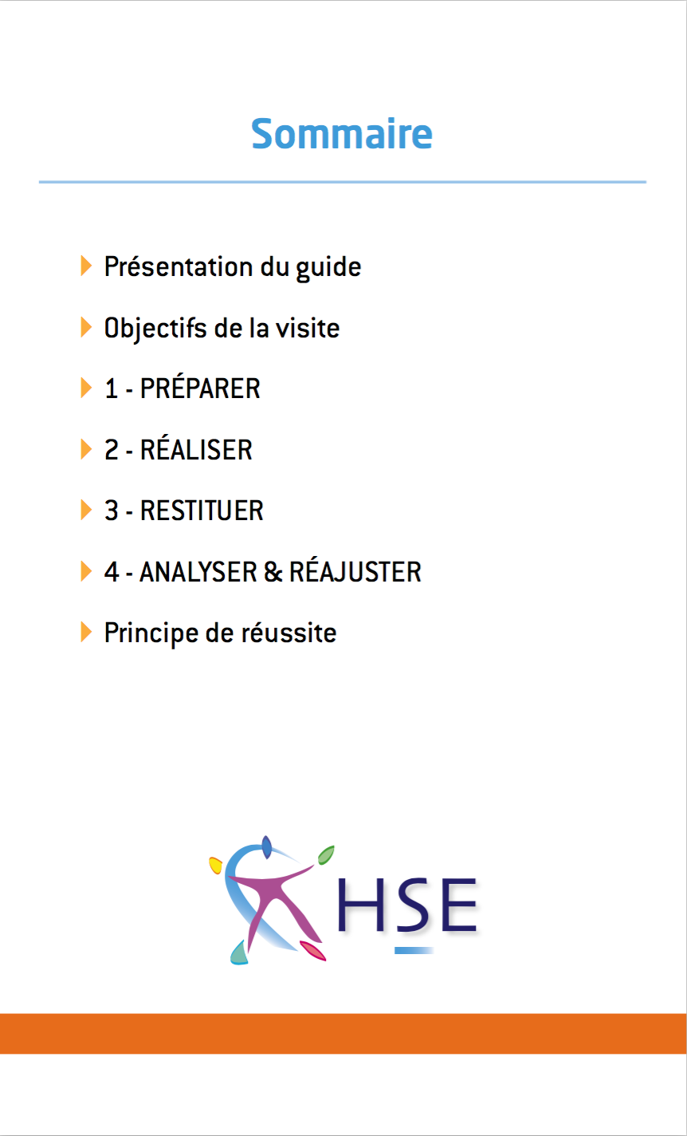  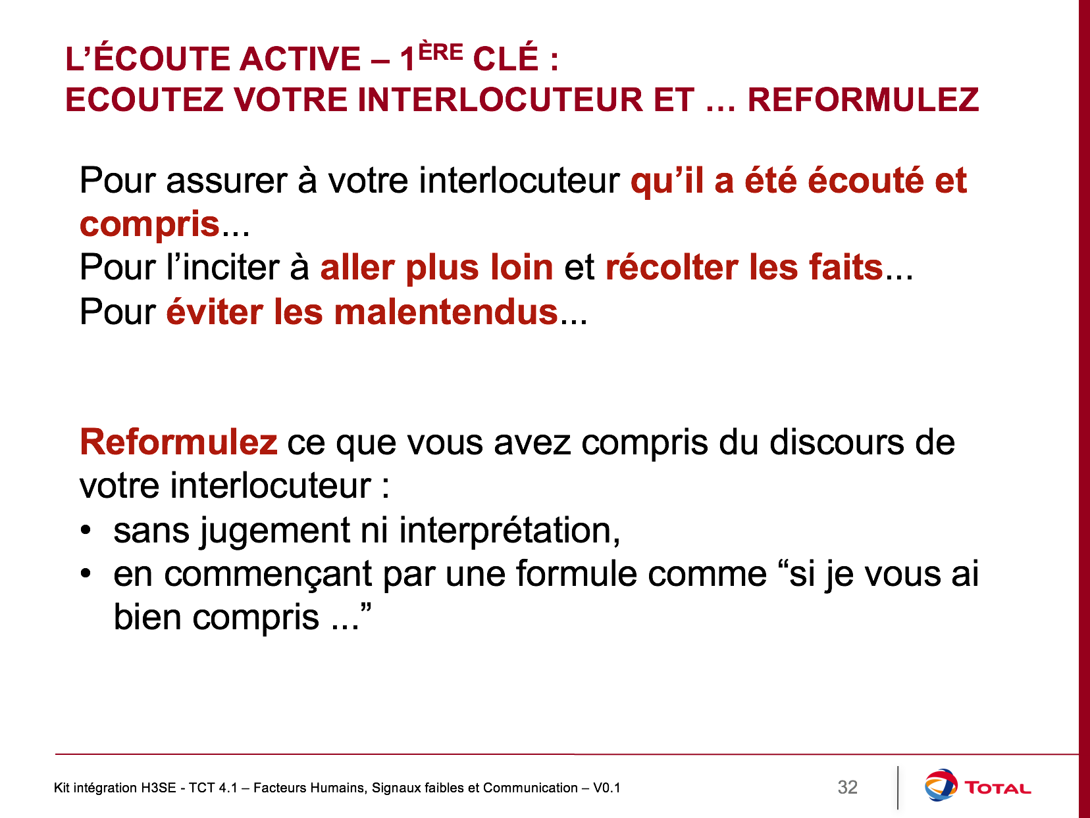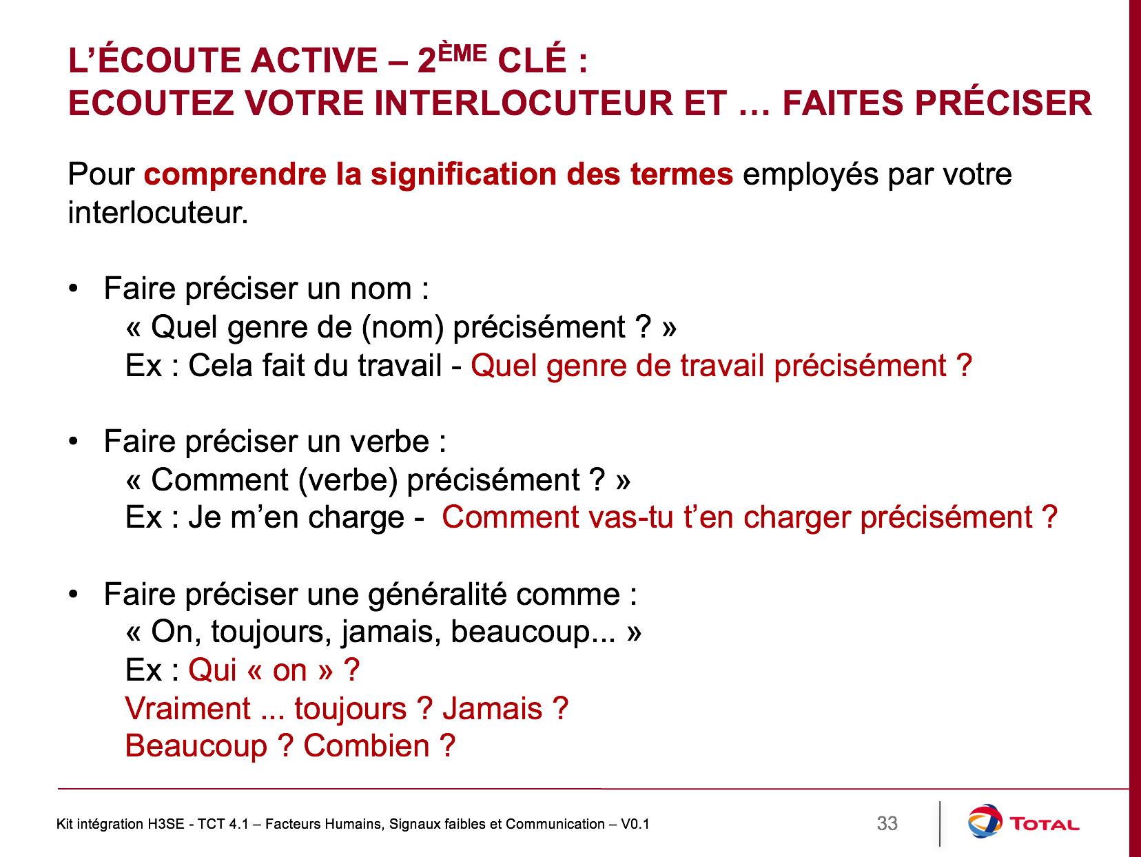
3. Выполнение проверки. | В ходе проверки убедиться, что участники отвечают стандартам проверки и играют активную роль в проверке (в частности, при собеседовании).
4. Возвращение к проверке. | Организовать возвращение к теме проверки  Привлечь участников к вопросу отчета о проверке и убедиться, что они могут представить результаты проверки в докладе.

